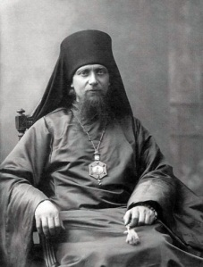
Епи́скоп Афана́сий (в миру Серге́й Григо́рьевич Са́харов;
2 июля 1887 года, село Паревка, Тамбовская губерния — 28 октября 1962 года, Петушки, Владимирская область) — епископ Русской православной церкви, в 1920-х годах — епископ Ковровский, викарий Владимирской епархии. Старец.
Литургист, один из авторов «Службы всем святым, в земли Российской просиявшим» (Собору Русских святых).
Прославлен Русской православной церковью в августе 2000 года в лике священноисповедника.

ПРИМЕРНАЯ ПРОГРАММА ПАЛОМНИЧЕСКОЙ ПОЕЗДКИ В
Г. ПЕТУШКИ, ВЛАДИМИРОВСКОЙ ОБЛ.
2 января 2020 года
- Отъезд из Москвы
от Курского вокзала Горьковского направления на электричке
Москва (Курская) – Петушки
6.22 – 8.59 (337р., пенсионерам бесплатно)
ИЛИ
7.31 - 9.18 экспресс (495р. пенсионерам г. Москвы бесплатно)

- 10.00 – посещение Успенской церкви, молебен у мощей свт Николая, вмч Анастасии, блж Матроны, экскурсия по храму;
- 12.00 - экскурсия по дому-музею епископа Афанасия (Сахарова Сергея Григорьевича), чаепитие;
- 14.00 – экскурсия по музею «Петуха»;
- 15.00 – обед (оплата самостоятельно);
- 16.00 - посещение Русской Православной Церкови св.Афанасия Ковровского (Сахарова)
- Отъезд от ж/д Петушки
17.14 – 18.45 экспресс (495р. пенсионерам г. Москвы бесплатно)
ИЛИ
17.29 – 19.51 (337р., пенсионерам бесплатно)

Написать заявку (ФИО, контактные данные) Козновой Ирине Евменьевне
смс- сообщением или Whatssapp
на тел. 8-903-579-37-58

